NHÀ VIỆT GROUP
API Specification (Đặc tả Giao diện Lập trình)
Hệ thống Quản trị Nhà Việt Group
Phiên bản | 1.0
Ngày soạn | 28/09/2026
Trạng thái | Bản nháp — chờ Haan duyệt
Người soạn | Đội triển khai — vai trò Kiến trúc sư phần mềm
Phạm vi | Quy ước gọi dữ liệu qua nền tảng dữ liệu, và đặc tả các endpoint tự viết

Mục lục
0. Chú giải
1. Hai đường dữ liệu
2. Gọi dữ liệu qua nền tảng dữ liệu
2.1 Địa chỉ và xác thực
2.2 Quy ước truy vấn
2.3 Lỗi và cách dịch sang ngôn ngữ người dùng
3. Endpoint tự viết — phân hệ Thiết kế AI
3.1 Quy ước chung của nhóm
3.2 Mã lỗi
3.3 Nhóm nền — hồ sơ, đầu bài, thửa đất
3.4 Nhóm mặt bằng
3.5 Nhóm mặt đứng
3.6 Nhóm phối cảnh
3.7 Tiêu đề phản hồi đặc thù
4. Hợp đồng dữ liệu
4.1 Cách vận hành
4.2 Danh mục hợp đồng
5. Tác vụ nền theo lịch
6. Bảo mật khi gọi dịch vụ ngoài

Tài liệu này là hợp đồng giữa giao diện và máy chủ: gọi cái gì, gửi gì, nhận gì, lỗi ra sao. Hệ thống có hai đường dữ liệu — phần lớn nghiệp vụ đi thẳng qua nền tảng dữ liệu, chỉ phân hệ Thiết kế AI có endpoint tự viết. Cấu trúc bảng xem tài liệu ERD; cách hiện thực phía gọi xem tài liệu Thiết kế chi tiết.

0. Chú giải
Thuật ngữ | Nghĩa
Endpoint | Một địa chỉ máy chủ nhận yêu cầu, gồm phương thức và đường dẫn
REST | Kiểu giao tiếp dùng phương thức HTTP trên tài nguyên có địa chỉ
PostgREST | Cổng REST mà nền tảng dữ liệu tự sinh từ cơ sở dữ liệu
JWT | Thẻ xác thực người dùng, gắn vào mỗi yêu cầu (JSON Web Token)
Khoá ẩn danh | Khoá công khai giới hạn, giao diện dùng; tự nó không cho quyền gì
service_role | Khoá đặc quyền vượt phân quyền; chỉ tồn tại trong Worker
RLS | Phân quyền theo hàng trong cơ sở dữ liệu
CORS | Cơ chế trình duyệt cho phép trang ở nguồn này gọi máy chủ ở nguồn khác
Hợp đồng dữ liệu | Bản mô tả hình dạng dữ liệu bắt buộc ở một ranh giới (JSON Schema)
Dấu vân tay hợp đồng | Mã băm của toàn bộ bộ hợp đồng, để phát hiện hai bên lệch phiên bản
Artifact | Kết quả bất biến của một bước Thiết kế AI
Bộ môn | Kiến trúc, kết cấu, hoặc điện nước

1. Hai đường dữ liệu
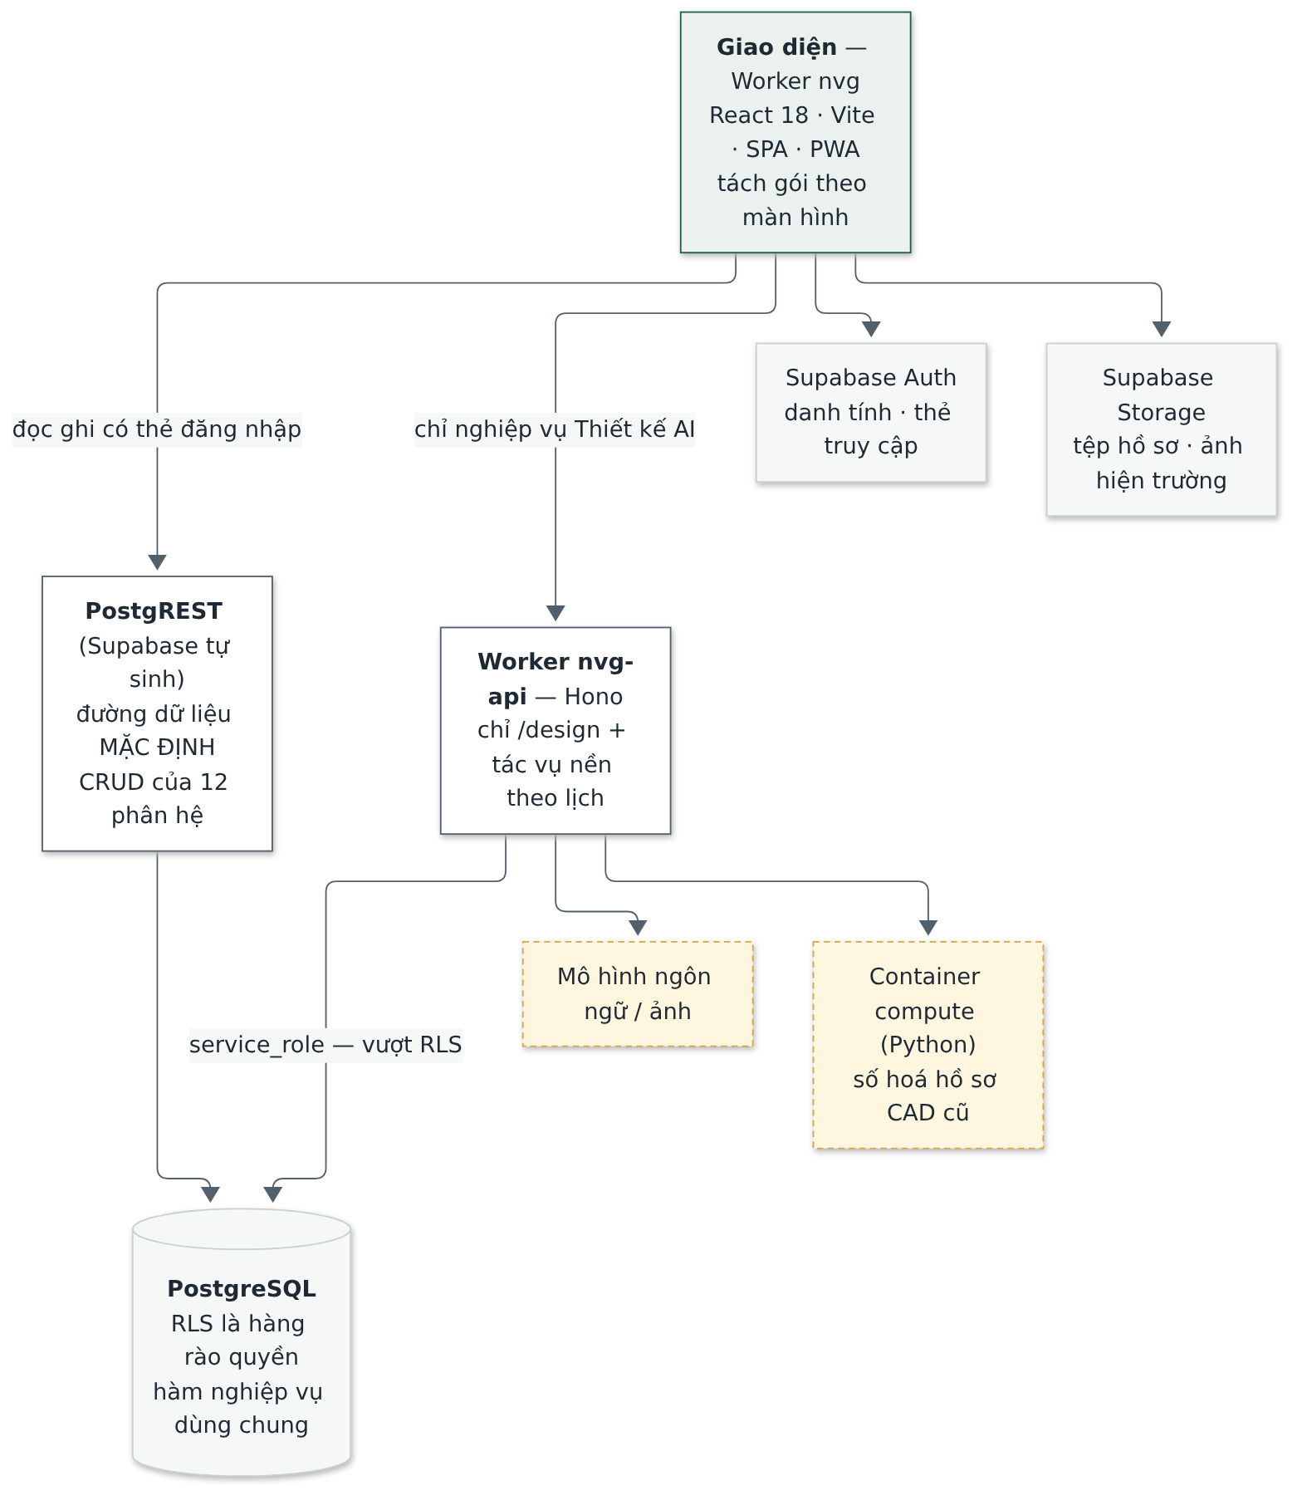
Hình 1 — Đường mặc định và đường ngoại lệ.
Đường | Dùng cho | Xác thực | Phân quyền
Nền tảng dữ liệu (PostgREST) | Toàn bộ nghiệp vụ thường của 12 phân hệ | Thẻ JWT của người dùng + khoá ẩn danh | RLS trong cơ sở dữ liệu
Worker tự viết | Chỉ /design (Thiết kế AI) và tác vụ nền theo lịch | Thẻ JWT của người dùng | RLS cộng kiểm năng lực theo bộ môn

Quy tắc chọn đường. Đọc ghi một hoặc vài bảng và quyền diễn đạt được bằng RLS ⇒ gọi thẳng nền tảng dữ liệu, không viết endpoint. Chỉ viết endpoint khi gọi dịch vụ ngoài, cần giữ khoá, ghi nhiều bảng phải toàn vẹn, hoặc quy tắc phức tạp hơn RLS.

2. Gọi dữ liệu qua nền tảng dữ liệu

2.1 Địa chỉ và xác thực
Hạng mục | Quy ước
Địa chỉ gốc | Lấy từ biến cấu hình lúc dựng; bản dựng dừng nếu biến rỗng hoặc trỏ về máy cục bộ
Khoá | Giao diện chỉ dùng khoá ẩn danh. Khoá đặc quyền không bao giờ có mặt trong mã giao diện
Thẻ người dùng | Thư viện khách tự gắn thẻ JWT sau khi đăng nhập vào mọi yêu cầu
Hệ quả | Mọi truy vấn chạy dưới danh tính người gọi, nên RLS luôn áp dụng

2.2 Quy ước truy vấn
Việc | Quy ước
Chọn cột | Khai danh sách cột tường minh, không lấy tất cả
Lấy kèm bảng liên quan | Bắt buộc chỉ đích danh khoá ngoại khi bảng đích có nhiều đường liên kết
Lọc theo pháp nhân | Thêm điều kiện pháp nhân khi ở chế độ một pháp nhân; bỏ hẳn điều kiện ở chế độ toàn nhóm
Sắp xếp, phân trang | Dùng tham số sắp xếp và khoảng bản ghi của PostgREST
Ghi có quy trình | Đổi trạng thái, phiên bản, số hiệu chứng từ thì gọi hàm trong cơ sở dữ liệu, không ghi thẳng cột

Bẫy đã biết. Nếu lấy kèm một bảng mà không chỉ đích danh khoá ngoại, máy chủ trả mã «nhiều lựa chọn» (300). Thư viện khách không coi đó là lỗi, nên màn hình nhận mảng rỗng và hiện «chưa có dữ liệu» — sai câm, không có thông báo nào. Có kiểm thử đọc mã nguồn canh việc này.

2.3 Lỗi và cách dịch sang ngôn ngữ người dùng
Mã | Nghĩa kỹ thuật | Hiển thị cho người dùng
23505 | Trùng khoá duy nhất | Giá trị đã tồn tại, nêu rõ trường nào
23503 | Vi phạm khoá ngoại | Bản ghi liên quan không tồn tại hoặc đã bị xoá
42501 | Không đủ quyền | Vượt quyền, kèm ai xử lý được
PGRST116 | Truy vấn một bản ghi nhưng không có dòng nào | Thường là RLS đã lọc mất, không phải bản ghi không tồn tại
300 | Lấy kèm mơ hồ | Lỗi lập trình — phải sửa truy vấn, không hiện cho người dùng

Không bao giờ hiển thị mã lỗi kỹ thuật hoặc vết gọi hàm. Chi tiết kỹ thuật chỉ ghi nhật ký.

3. Endpoint tự viết — phân hệ Thiết kế AI
Toàn bộ endpoint tự viết nằm dưới tiền tố /design. Ngoài nhóm này, hệ thống không có endpoint nghiệp vụ tự viết nào khác.

3.1 Quy ước chung của nhóm
Hạng mục | Quy ước
Định dạng | JSON cho cả yêu cầu và phản hồi, trừ các endpoint trả tệp
Xác thực | Tiêu đề Authorization: Bearer <thẻ JWT>; thiếu thẻ trả 401
Danh tính khi chạy | Worker chạy truy vấn dưới phiên người gọi, nên RLS vẫn áp dụng
Kiểm quyền bộ môn | Trước mỗi lượt đọc và ghi kết quả thiết kế, Worker hỏi cơ sở dữ liệu bằng đúng hàm mà chính sách dùng
Kiểm dữ liệu | Dữ liệu vào và ra đều kiểm theo hợp đồng ở Mục 4
Nguồn được gọi | Danh sách nguồn cho phép là dữ liệu cấu hình, không dùng dấu sao

3.2 Mã lỗi
Mã | Khi nào | Ghi chú
200 | Thành công
400 | Dữ liệu vào không khớp hợp đồng | Kèm danh sách chỗ sai
401 | Thiếu hoặc sai thẻ xác thực | «Chưa đăng nhập»
403 | Không đủ quyền ghi ở bộ môn đó
404 | Không đủ quyền đọc, hoặc hồ sơ không tồn tại | Cố ý gộp hai trường hợp: không lộ việc hồ sơ có tồn tại
409 | Xung đột phiên bản kết quả
5xx | Lỗi máy chủ hoặc dịch vụ ngoài | Luồng nghiệp vụ chính không được phụ thuộc

3.3 Nhóm nền — hồ sơ, đầu bài, thửa đất
Phương thức | Đường dẫn | Mục đích
GET | /design/health | Kiểm tra sống; trả dấu vân tay hợp đồng đang chạy
POST | /design/brief/form | Đọc hoặc ghi cấu hình biểu mẫu đầu bài (quản trị viên sửa nhãn, gợi ý, thứ tự, ẩn câu hỏi)
POST | /design/brief/confirm | Chốt đầu bài, đúc thành kết quả bất biến
POST | /design/site/extract-boundary | Đọc ảnh giấy tờ đất, trả ranh thửa có cấu trúc
POST | /design/kb/digitise | Nạp bản vẽ cũ, khởi động quy trình số hoá nền
POST | /design/kb/retrieve | Lấy hồ sơ tham chiếu để đưa vào câu nhắc mô hình
POST | /design/kb/annotate | Ghi chú, gắn nhãn cho bản ghi tham chiếu

3.4 Nhóm mặt bằng
Phương thức | Đường dẫn | Mục đích
GET | /design/ai/models | Danh mục mô hình và tuyến khả dụng
GET | /design/ai/state/:duAn | Trạng thái tổng hợp của một dự án
POST | /design/ai/program | Sinh chương trình không gian (chạy đồng bộ)
POST | /design/ai/plan/runs | Khởi động lượt sinh mặt bằng (chạy nền, nhiều phương án)
GET | /design/ai/runs/:id | Theo dõi tiến độ một lượt chạy
POST | /design/ai/runs/:id/cancel | Huỷ lượt chạy
POST | /design/ai/plan/edit | Áp thao tác sửa của kỹ sư lên cây chia đã lưu
POST | /design/ai/plan/choose | Chọn một phương án làm bản hiệu lực
POST | /design/ai/plan/hide | Ẩn một phương án
GET | /design/ai/plan/:duAn/review | Bảng chấm chất lượng phương án
GET | /design/ai/plan/:duAn/sheet | Tờ bản vẽ mặt bằng dạng vector
GET | /design/ai/plan/:duAn/dxf | Xuất tệp bản vẽ mở được bằng phần mềm CAD
GET | /design/ai/plan/:duAn/anchor | Ảnh neo dùng làm gốc cho mô hình ảnh
POST · GET | /design/ai/plan/:duAn/sheet-image | Sinh và đọc tờ mặt bằng có nội thất
GET | /design/ai/calls/:duAn/prompts | Danh sách lượt gọi mô hình của dự án
GET | /design/ai/calls/:duAn/:luot/prompt | Nội dung câu nhắc của một lượt gọi

3.5 Nhóm mặt đứng
Phương thức | Đường dẫn | Mục đích
GET | /design/ai/facade/vocabulary | Từ vựng mặt đứng cho phép (mái, vật liệu, màu, cổng, rào)
GET · POST | /design/ai/facade/brief/:duAn | Phiếu yêu cầu mặt đứng do kỹ sư điền
POST | /design/ai/facade/runs | Khởi động lượt dựng mặt đứng
GET | /design/ai/facade/:duAn | Các phương án mặt đứng của dự án
POST | /design/ai/facade/choose · /hide | Chọn hoặc ẩn một phương án
POST | /design/ai/facade/review/:duAn | Kỹ sư chấm lại theo bảng tiêu chí
GET | /design/ai/facade/:duAn/sheet · /dxf · /anchor | Tờ vector, tệp bản vẽ, ảnh neo
POST · GET | /design/ai/facade/:duAn/image | Sinh và đọc ảnh mặt đứng có vật liệu

3.6 Nhóm phối cảnh
Phương thức | Đường dẫn | Mục đích
POST | /design/ai/perspective/runs | Khởi động lượt dựng ảnh phối cảnh
GET | /design/ai/perspective/:duAn | Bộ ảnh phối cảnh của dự án
GET | /design/ai/perspective/:duAn/view/:goc | Một góc nhìn cụ thể
GET | /design/ai/perspective/:duAn/roof-anchor | Ảnh neo phần mái
POST | /design/ai/perspective/choose · /hide · /redraw | Chọn, ẩn, vẽ lại

3.7 Tiêu đề phản hồi đặc thù
Các tiêu đề dưới đây phải được khai trong danh sách tiêu đề cho phép đọc, nếu không trình duyệt không đọc được chúng.
Tiêu đề | Ý nghĩa
X-NVG-Contracts | Dấu vân tay bộ hợp đồng mà máy chủ đang chạy
Content-Disposition | Tên tệp khi tải bản vẽ
X-Sheet-* · X-Anchor-* | Số đo tờ vẽ và ảnh neo, để giao diện dựng đúng tỉ lệ

4. Hợp đồng dữ liệu

4.1 Cách vận hành
- Hợp đồng viết tay bằng JSON Schema trong contracts/ — một nơi duy nhất.
- Một lệnh sinh ra bộ kiểm cho phía TypeScript, đặt trong gói dùng chung; bản sinh không sửa tay, và máy kiểm đối chiếu bản sinh với bản đã lưu.
- Phía Python đọc thẳng cùng tệp JSON Schema, không sinh mã riêng — nên không có hai bản định nghĩa.
- Cả giao diện và Worker nhúng dấu vân tay của bộ hợp đồng. Worker trả trong tiêu đề phản hồi; giao diện đối chiếu và hiện cảnh báo khi lệch. Kiểm nhanh bằng endpoint kiểm tra sống.

4.2 Danh mục hợp đồng
Hợp đồng | Mô tả
design-brief | Đầu bài thiết kế đã chốt
ai-brief-digest | Bản đầu bài và khảo sát đã ẩn danh để gửi mô hình
ai-space-program · ai-space-program-proposal | Chương trình không gian đã lưu và bản do mô hình đề xuất
ai-house-intent | Ý định cả nhà do mô hình khai
ai-plan-intent | Ý định bố cục một tầng
ai-plan-tree | Cây chia không gian một tầng
ai-plan-rooms | Mặt bằng dạng phòng và lỗ mở
ai-floor-plan · ai-floor-plan-proposal | Mặt bằng đầy đủ và từng phương án đề xuất
ai-plan-edit | Thao tác sửa mặt bằng của kỹ sư — tập đóng
ai-plan-sheet-image | Tờ mặt bằng có nội thất
ai-facade-brief | Phiếu yêu cầu mặt đứng
ai-facade-concept · ai-facade-proposal | Ý tưởng và đề xuất mặt đứng
ai-facade-image | Ảnh mặt đứng có vật liệu
ai-facade-review | Kết quả kỹ sư chấm lại mặt đứng
ai-image-set | Bộ ảnh phối cảnh của cùng một ngôi nhà
cad-extraction | Kết quả trích một bản vẽ cũ
kb-record | Một bộ hồ sơ công trình cũ đã số hoá
site-boundary-extraction | Ranh thửa đất đọc từ giấy tờ

Quy tắc bắt buộc: thêm một ranh giới mới giữa hai môi trường chạy thì phải có hợp đồng trước, không truyền dữ liệu tự do rồi chuẩn hoá sau.

5. Tác vụ nền theo lịch
Không phải endpoint gọi từ giao diện, nhưng cùng nằm trên Worker.
Hạng mục | Thiết kế
Kích hoạt | Bộ hẹn giờ của nền tảng, lịch khai trong cấu hình Worker
Việc của Worker | Gọi lần lượt các hàm quét trong cơ sở dữ liệu; không chứa lô-gic nghiệp vụ
Nội dung quét | Nhắc hạn giấy tờ, nhắc công nợ, nhắc hồ sơ chờ duyệt quá hạn
Ngoại lệ | Cảnh báo vượt ngân sách phát ngay khi ghi dữ liệu, không chờ quét
Thêm tác vụ | Viết hàm trong migration, khai tên hàm vào danh sách quét, khai lịch trong cấu hình

6. Bảo mật khi gọi dịch vụ ngoài
Tóm tắt; quy tắc đầy đủ ở mục Bảo mật của tài liệu Kiến trúc.
- Khoá của nhà cung cấp mô hình chỉ nằm trong kho bí mật của Worker; không bao giờ đặt vào biến cấu hình của giao diện, vì biến đó bị đóng cứng vào gói tải về trình duyệt.
- Trình duyệt không bao giờ gọi thẳng nhà cung cấp mô hình; mọi lượt gọi đi qua Worker.
- Dữ liệu ẩn danh trước khi gửi; chỉ gửi phần cần cho phép tính.
- Ghi nhật ký mỗi lượt gọi (ai gọi, mô hình nào, chi phí); không bao giờ ghi khoá vào nhật ký.
- Có trần chi phí và ngắt mạch; mô hình hỏng hoặc hết hạn mức không được chặn luồng nghiệp vụ chính.
- Dữ liệu mô hình trả về là đầu vào không tin cậy: kiểm theo hợp đồng, thoát ký tự trước khi dựng bản vẽ hay trang.

